# APK中的package和activity

## 一：

到Android SDK安装目录下：

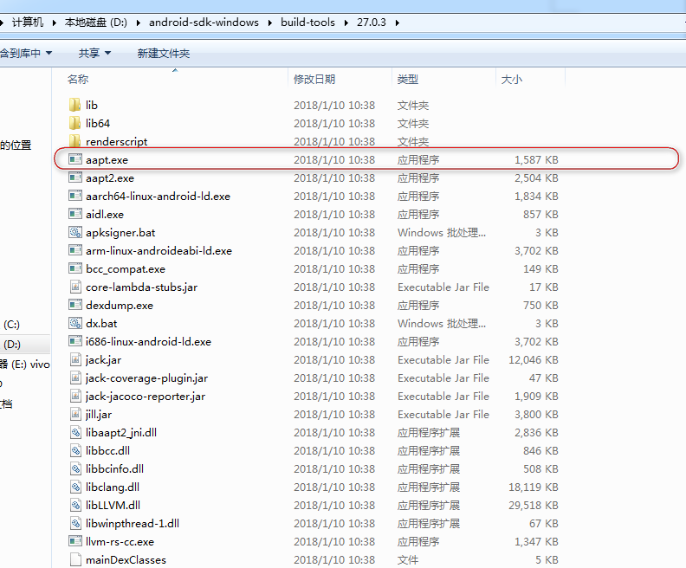

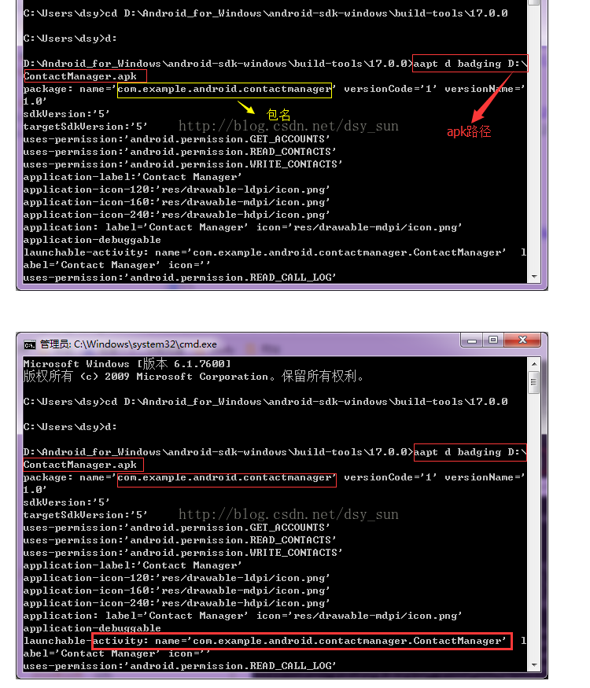

## 二：

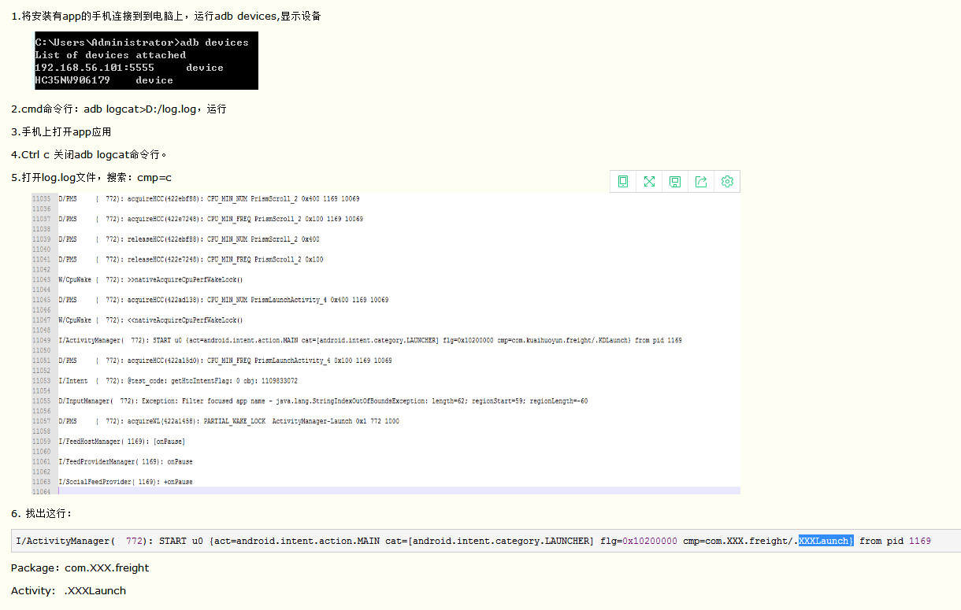

## 三：处理每次运行appium脚本弹出Unlock和setting的安装提示

关于处理appium每次运行都要安装Unlock，setting

window的appium安装目录下

appium/node-modules/appium/lib/devices/android/android.js中注释如下行：

//this.uninstallApp.bind(this),108

//this.installAppForTest.bind(this),109

//this.pushSettingsApp.bind(this),113

//this.pushUnlock.bind(this),114

注释掉以上代码即可，如果要自动安装解开注释即可

108和109的代码可以不注释掉，因为这是关于测试的APP的安装包是否安装的

# Appium支持Android 7.0版本

**D:\Appium\node_modules\appium\node_modules\appium-adb\lib\adb.js**

